Министерство образования и науки Российской Федерации

Федеральное государственное бюджетное образовательное учреждение
высшего профессионального образования
«Магнитогорский государственный технический университет
им. Г.И. Носова»
(ФГБОУ ВПО «МГТУ»)

Институт строительства, архитектуры и искусства

ПОЛОЖЕНИЕ
о проведении внутривузовского (ИСАиИ) творческого конкурса:
«лучшее архитектурно-дизайнерское решение
территории ТСС ММК»
для студентов, студенческих команд, магистрантов и аспирантов института строительства, архитектуры и искусства

- Общие положения

1.1 Настоящее Положение о проведении творческого конкурса «лучшее архитектурно-дизайнерское решение территории ТСС ММК»» (далее – «Конкурс») определяет порядок организации и проведения Конкурса.
1.2 Организаторами Конкурса являются: отдел управления собственностью ОАО «ММК», УАиГ г.Магнитогорска и институт строительства, архитектуры и искусства ФГБОУ ВПО «МГТУ», кафедра архитектуры.
Представители организаторов Конкурса:
Кривощёков С.В. – директор по корпоративным вопросам и социальным программам ОАО «ММК», организатор – руководитель Конкурса,
Король С.В. – начальник отдела управления собственностью ОАО «ММК»,
Васильев В.А. – начальник управления архитектуры и градостроительства г.Магнитогорска,
Пермяков М.Б. – директор ИСАиИ.

- Основные цели и задачи Конкурса

2.1 Целью Конкурса является развитие мотивации студентов к творческой деятельности и формирование гражданской позиции, а также поиск и оформление новых идей по развитию территории ТСС ММК.
2.2 Творческий Конкурс направлен на решение следующих задач:
- раскрытие творческой индивидуальности будущих специалистов;
- формирование у студентов творческого отношения к учебному процессу;
- максимальное раскрытие идеи развития территории ТСС ММК;
- предложение вариантов по развитию основных и вспомогательных функций на территории ТСС ММК с учетом существующей инфраструктуры, сетей и т.д. (схемы и ГП прилагаются);
- предложение вариантов по застройке и благоустройству территории ТСС ММК.
- Участники Конкурса

  - К участию в творческом Конкурсе допускаются студенты с 3 по 6 курс, студенческие команды с руководителями из числа преподавателей, магистранты и аспиранты ИСАиИ.
  - Для участия в Конкурсе студентам необходимо зарегистрироваться, заполнив заявку в электронной форме и отправить ее по e-mail: archi-mgtu@mail.ru в срок до 10.11.2014; подтверждение регистрации участнику высылается по e-mail (Приложение 1).
  - Конкурсные работы должны быть предоставлены в срок:
- первый тап - до 25.11.2014 г.;
- второй этап - до 20.02.2015.
  - Каждый участник или коллектив участников имеет право подать на Конкурс не более одной работы по каждой теме.
  - Работы, переданные на Конкурс, не возвращаются.
  - Организатор Конкурса оставляет за собой право использовать работы, принятые на Конкурс, в рекламных целях.

- Порядок проведения и организации Конкурса

4.1 Конкурс предусматривает два этапа:
1 этап:
Срок проведения: ноябрь 2014 г.
Подача заявки, регистрация работ и просмотр работ участников Конкурса.
2 этап:
Срок проведения: февраль 2015 г.
Представление, обсуждение конкурсных работ, отобранных в процессе 1 этапа, проводится в директорате ИСАиИ (ул. Ленина, 38 корпус № 6, ауд. 6308) или на выставке в холле Администрации города Магнитогорска.
Подведение итогов профессиональным жюри.

- Условия проведения Конкурса

5.1 Конкурсной работой считается вариант концептуальной идеи, представленной в свободной форме по следующим темам:
1. Лучшая идея развития территории ТСС ММК.
2. Лучший эскизный проект застройки территории ТСС ММК.
3. Лучший эскизный проект благоустройства территории ТСС ММК.
Из всех тем отбираются 3 лучшие работы, претендующие на призовые места.
  - Техника подачи работы: по выбору автора. Идеи представлены в проектно-графическом виде: на первом этапе (отборочном) – эскизный вариант проекта формат А3; на втором – планшет и презентация (видеопрезентация или слайд-шоу на CD-носителе). Работа сопровождается надписью, на которой указывается: название, Ф.И.О., группа и курс студента, Ф.И.О. руководителя и представлена текстовая концепция проекта.
  - Конкурсные материалы сдаются на кафедру архитектуры УНЦ МГТУ 5 корпус, телефон 58-06-34 или в директорат ИСАиИ ауд. 6308.
5.4 По результатам Конкурса выявляются победители. Конкурс оценивается профессиональным жюри.
5.5 Графические и текстовые файлы помимо распечаток необходимо предоставить в электронном варианте в формате JPEG, размером не менее 3 MP и не более 30 MP, сохраненные в максимальном качестве; текстовые файлы объемом до 50 Мб; конверт, содержащий следующие материалы: распечатку о подтверждении регистрации, копию студенческого (аспирантского) билета каждого из участников.

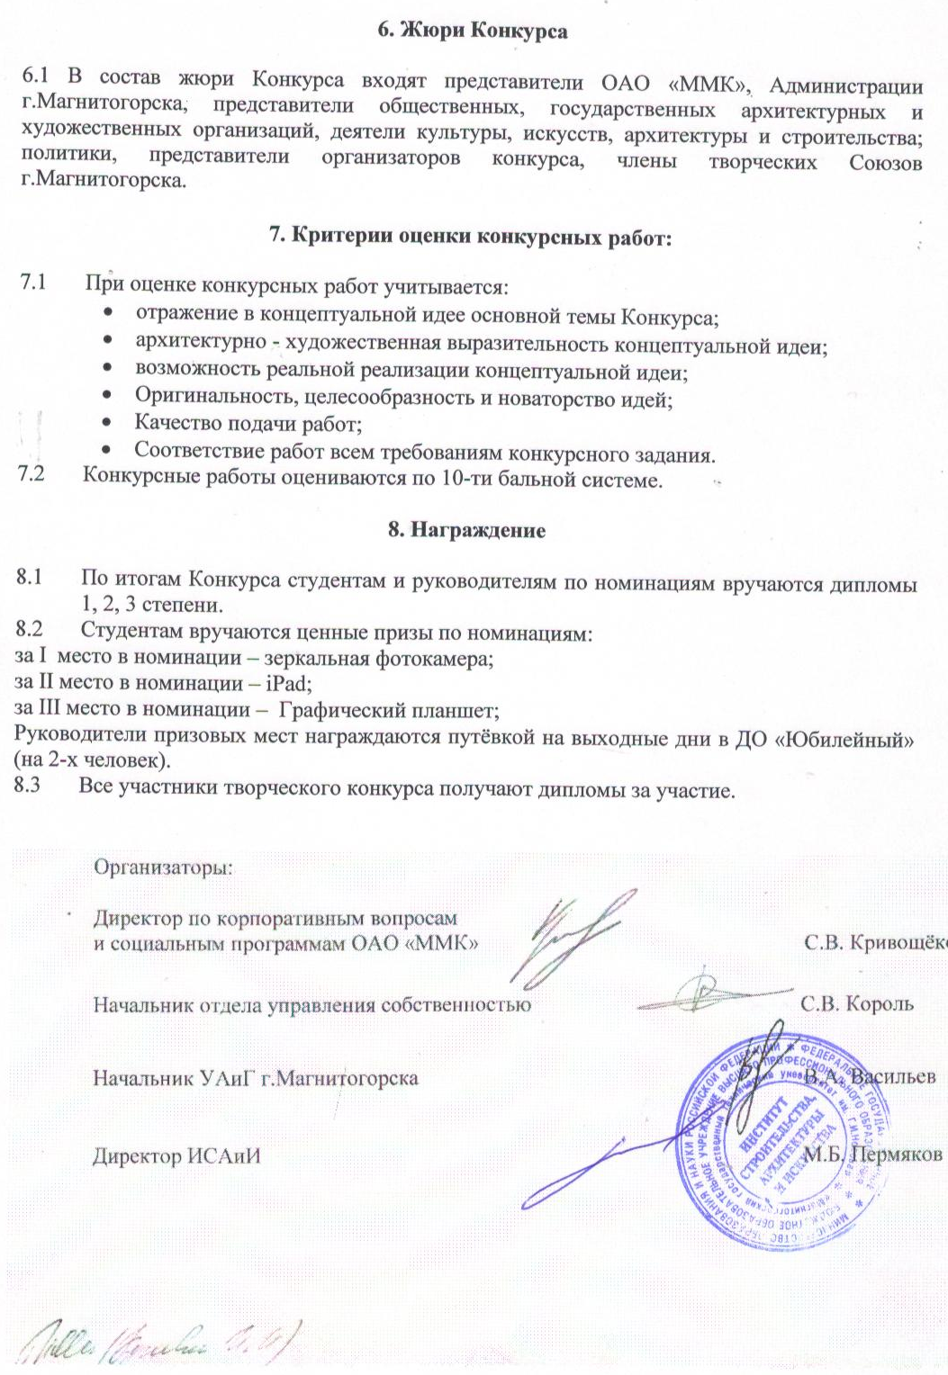

Приложение 1

Памятка участника Конкурса

1. Для участия в Конкурсе необходимо зарегистрироваться, заполнив заявку и отправить ее по e-mail: archi-mgtu@mail.ru.

2. Конкурсную работу вместе с конвертом, содержащим следующие материалы: распечатку о подтверждении регистрации, копию студенческого (аспирантского) билета каждого из участников, необходимо передать на кафедру архитектуры.

Электронная форма заявки участника Конкурса

Ф.И.О. | Иванов Иван Иванович
Статус (студент/магистрант/аспирант)
Группа (курс)
Адрес домашний
Телефон
E-mail
Номинация

